Van de Diaconie
De collecte-opbrengsten van de maand oktober:
Dorpskerk Kruispunt
Kerk en Israël 115,20 74,65
ZWO project 2 91,41 126,31
Diaconie 198,50 168,20
Kerk 340,63 303,72
Voor de Voedselbank mochten we naast alle goede gaven ook nog diverse bedragen ontvangen voor een totaal van ca. € 100,00.
En voor diverse collecten ontvingen we giften van totaal € 110,00.
Hartelijk dank!!
Op 15 december zal de diaconale collecte bestemd zijn voor noodhulp in Syrië.
Waarom steun aan vluchtelingen en ontheemden nu nodig is
Bĳna 400.000 doden, 12 miljoen vluchtelingen en zo’n 14 miljoen mensen die in armoede leven. Dat is de trieste balans van acht jaar oorlog in Syrië. Nu het er langzaam maar zeker veiliger wordt, keren de inwoners terug en beginnen ze met het herstel van hun land. Voor Syrische christenen is hun kerk daarbĳ belangrĳker dan hun huis. De kerk is het hart van de gemeenschap en juist die gemeenschap is een reden om terug te keren. Herstel van de kerk betekent herstel van de samenleving en hoop voor de toekomst. Daar helpen we graag aan mee! Samen zĳn we de kerk in actie en steunen we christenen in Syrië bĳ het herstellen van hun kerk. Doet u mee?
Gelijktijdig met dit kerkblad wordt ook weer de brief betrefffende onze welbekende diaconale Kerstactie rondgestuurd. Het is al een paar jaar gebruikelijk dat de opbrengst gedeeltelijk bestemd is voor de Voedselbank in Velsen en Stem in de Stad in Haarlem. Naast deze twee doelen zullen we ook het Inloophuis Kennemerland in Santpoort en de Diaconale Stichting Gevangenenzorg “De Sluis” laten meedelen in de opbrengst.
Misschien goed om de diverse instellingen nog weer eens kort toe te lichten;
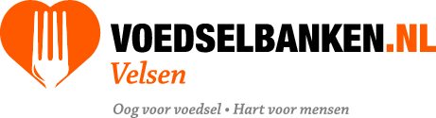 | De Voedselbank Velsen verstrekt gratis voedselhulp aan huishoudens in de gemeente Velsen, die door welke omstandigheden dan ook, buiten hun schuld in financiële problemen zijn geraakt.
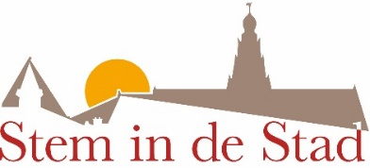 | Stem in de Stad kijkt om naar kwetsbare groepen, naar mensen in nood. Ze wil dichtbij mensen zijn, zoeken naar ontmoeting en verbinding en hen ondersteunen als en zolang anderen dat niet doen.
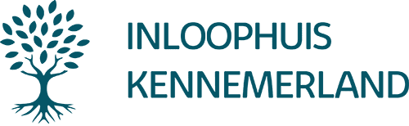 | Inloophuis Kennemerland biedt alle mensen uit de regio Haarlem die kanker hebben of hebben gehad, hun naasten en nabestaanden een laagdrempelige, veilige plek om hen in een beschutte omgeving de gelegenheid te geven weer even op adem te komen en "bij te tanken", waardoor ze het leven van alle dag beter aan kunnen.
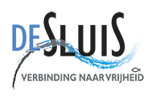 | DSG De Sluis biedt ondersteuning aan (ex-) gedetineerden die verblijven in het Justitieel Complex Zaanstad (JCZ). Ze hanteren een werkwijze waarin ze perspectief willen bieden op de situatie waar de deelnemer zich bevindt. De Sluis is een organisatie die zich laat inspireren door de christelijke visie dat elk mens waardevol is en gelijk, en dat God, en wij naar zijn voorbeeld, geen mens afwijzen.
Meer informatie kunt u natuurlijk ook nog vinden op de websites www.voedselbankvelsen.nl, www.stemindestad.nl, www.inloophuiskennemerland.nl en www.dsgdesluis.nl
Namens de Diaconie wens ik u allen fijne en gezegende Kerstdagen en een voorspoedig en gezond Nieuwjaar.
Jan Bothof, diaconaal rentmeester

